T.C.
KARAPÜRÇEK KAYMAKAMLIĞI
YÜKSEL ORTAOKULU MÜDÜRLÜĞÜ
2024-2028 STRATEJİK PLANI



2024


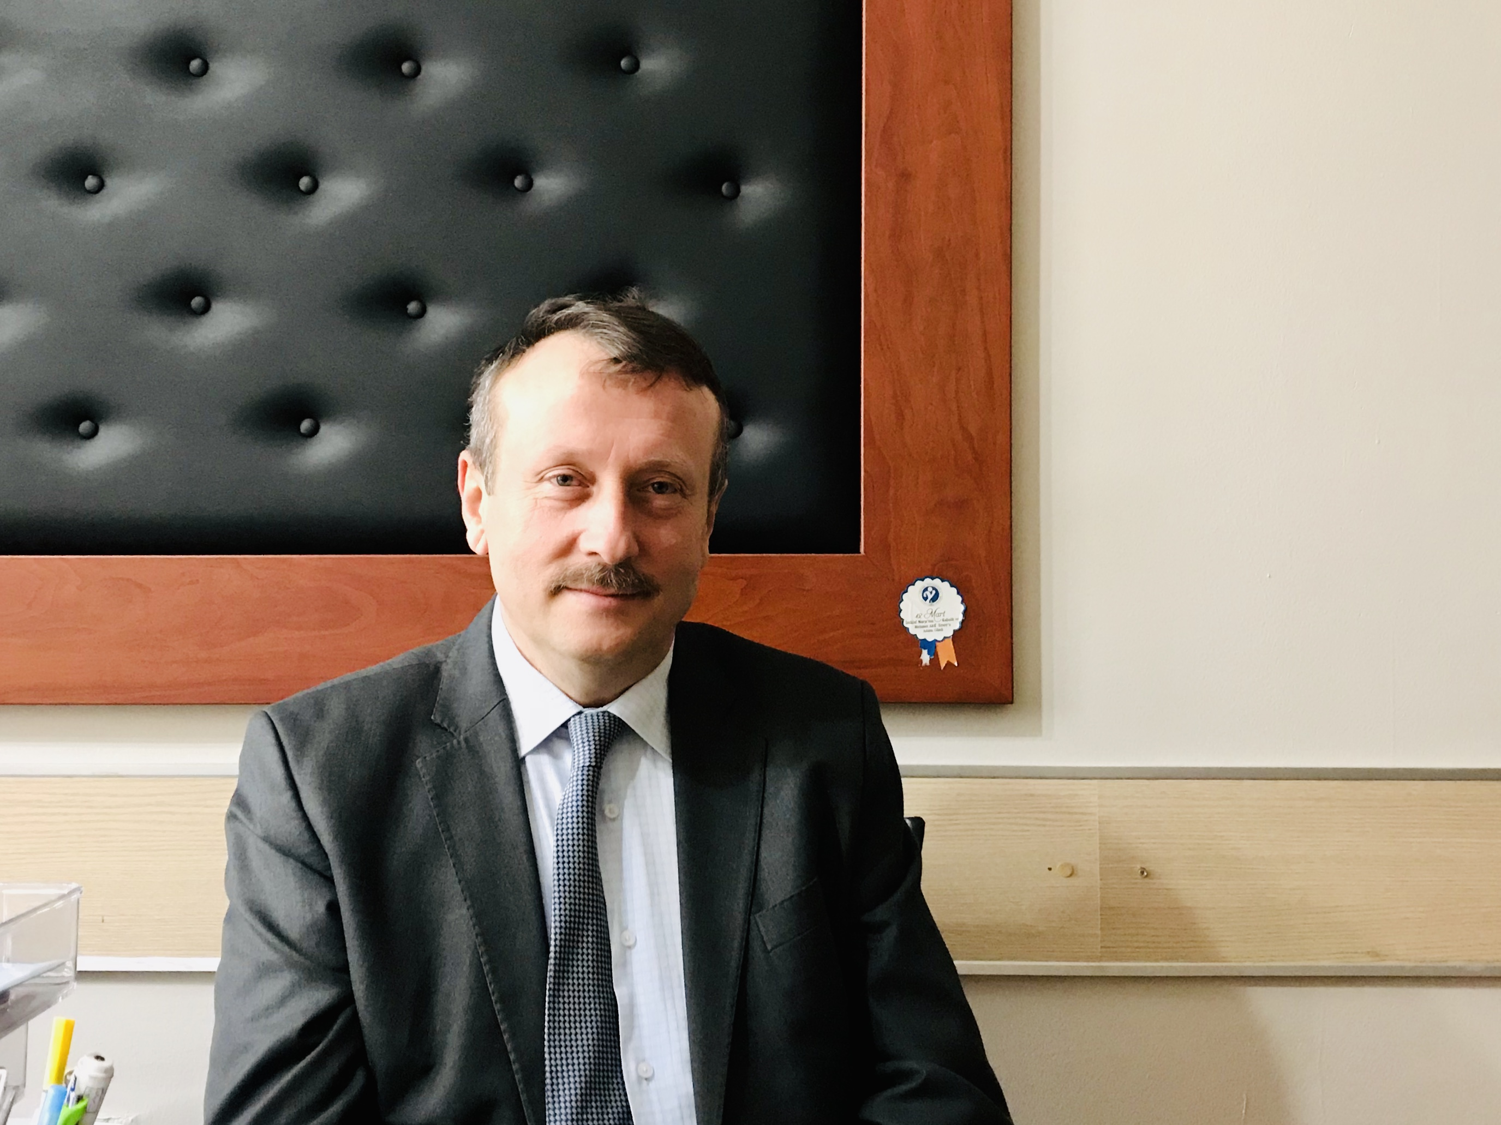
SUNUŞ
Geçmişten günümüze gelirken var olan yaratıcılığın getirdiği teknolojik ve sosyal anlamda gelişmişliğin ulaştığı hız, artık kaçınılmazları da önümüze sererek kendini göstermektedir. Güçlü ekonomik ve sosyal yapı, güçlü bir ülke olmanın ve tüm değişikliklerde dimdik ayakta durabilmenin kaçınılmazlığı da oldukça büyük önem taşımaktadır. Gelişen ve sürekliliği izlenebilen, bilgi ve planlama temellerine dayanan güçlü bir yaşam standardı ve ekonomik yapı; stratejik amaçlar, hedefler ve planlanmış zaman diliminde gerçekleşecek uygulama faaliyetleri ile (STRATEJİK PLAN) oluşabilmektedir.
Kalite kültürü oluşturmak için eğitim ve öğretim başta olmak üzere insan kaynakları ve kurumsallaşma, sosyal faaliyetler, alt yapı, toplumla ilişkiler ve kurumlar arası ilişkileri kapsayan 2024-2028stratejik planı hazırlanmıştır. Büyük önder Atatürk’ü örnek alan bizler, çağa uyum sağlamış, çağı yönlendiren gençler yetiştirmek için kurulan okulumuz, geleceğimizin teminatı olan öğrencilerimizi daha iyi imkânlarla yetiştirip, düşünce ufku ve yenilikçi ruhu açık Türkiye Cumhuriyeti’nin çıtasını daha yükseklere taşıyan bireyler olması için öğretmenleri ve idarecileriyle özverili bir şekilde tüm azmimizle çalışmaktayız.
Stratejik Plan' da belirlenen hedeflerimizi ne ölçüde gerçekleştirdiğimiz, plan dönemi içindeki her yılsonunda gözden geçirilecek ve gereken iyileştirmeler yapılacaktır. Yüksel Ortaokulu Stratejik Planı (2024-2028)’da belirtilen amaç ve hedeflere ulaşmamızın okulumuzun gelişme ve kurumsallaşma süreçlerine önemli katkılar sağlayacağına inanmaktayız. Planın hazırlanmasında emeği geçen Strateji Yönetim Ekibi’ne, kurum ve kuruluşlara, öğretmen, öğrenci ve velilerimize teşekkür ederim.
Mehmet TOPCU
Okul Müdürü

İçindekiler
SUNUŞ 3
İçindekiler 4
Tablolar ve Şekiller 5
BÖLÜM II: DURUM ANALİZİ 7
Okulun Kısa Tanıtımı 7
Okulun Mevcut Durumu: Temel İstatistikler 8
PAYDAŞ ANALİZİ 13
BÖLÜM III: MİSYON, VİZYON VE TEMEL DEĞERLER 38
MİSYONUMUZ 38
VİZYONUMUZ 38
TEMEL DEĞERLERİMİZ 38
BÖLÜM IV: AMAÇ, HEDEF VE EYLEMLER 39
TEMA I: EĞİTİM VE ÖĞRETİME ERİŞİM 39
TEMA II: EĞİTİM VE ÖĞRETİMDE KALİTENİN ARTIRILMASI 40
TEMA III: KURUMSAL KAPASİTE 43
V.BÖLÜM: MALİYETLENDİRME 45
VI.BÖLÜM: İZLEME VE DEĞERLENDİRME 45

Tablolar ve Şekiller
Tablo 1.Stratejik Plan Üst Kurulu 6
Tablo 2.Temel Bilgiler Tablosu - Okul Künyesi 8
Tablo 3.Çalışan Bilgileri Tablosu 9
Tablo 4.Okul Yerleşkesine İlişkin Bilgiler 10
Tablo 5.Sınıf ve Öğrenci Bilgileri 11
Tablo 6.Teknolojik Kaynaklar Tablosu 11
Tablo 7.Gelir - Gider Tablosu 12
Şekil 1.Paydaş Grafiği 12
Şekil 2.Öğrenci Anket Çalışması Sonuçları 13
Şekil 3.Öğretmen Anket Çalışması Sonuçları 20
Şekil 4.Veli Anket Çalışması Sonuçları 27
Tablo 8.Güçlü Yönler 34
Tablo 9.Zayıf Yönler 34
Tablo 10.Fırsatlar 35
Tablo 11.Tehditler 35
Tablo 12.Gelişim ve Sorun Alanlarımız 36
Tablo 13.Hedefe İlişkin Performans Göstergeleri (Hedef 1.1.) 38
Tablo 14.Hedefe İlişkin Eylemler (Hedef 1.1.) 39
Tablo 15.Hedefe İlişkin Performans Göstergeleri (Hedef 2.1.) 40
Tablo 16.Hedefe İlişkin Eylemler (Hedef 2.1.) 40
Tablo 17.Hedefe İlişkin Performans Göstergeleri (Hedef 2.2.) 41
Tablo 18.Hedefe İlişkin Eylemler (Hedef 2.2.) 41
Tablo 19.Hedefe İlişkin Performans Göstergeleri (Hedef 3.1.) 42
Tablo 20.Hedefe İlişkin Eylemler (Hedef 3.1.) 43
Tablo 21.2024-2028 Stratejik Planı Faaliyet/Proje Maliyetlendirme Tablosu 44

BÖLÜM I: GİRİŞ ve PLAN HAZIRLIK SÜRECİ
2024-2028 dönemi stratejik plan hazırlanması süreci Üst Kurul ve Stratejik Plan Ekibinin oluşturulması ile başlamıştır. Ekip tarafından oluşturulan çalışma takvimi kapsamında ilk aşamada durum analizi çalışmaları yapılmış ve durum analizi aşamasında paydaşlarımızın plan sürecine aktif katılımını sağlamak üzere paydaş anketi, toplantı ve görüşmeler yapılmıştır.
Durum analizinin ardından geleceğe yönelim bölümüne geçilerek okulumuzun amaç, hedef, gösterge ve eylemleri belirlenmiştir. Çalışmaları yürüten ekip ve kurul bilgileri altta verilmiştir.

Tablo 1.Stratejik Plan Üst Kurulu
Üst Kurul Bilgileri |  | Ekip Bilgileri
Adı Soyadı | Unvanı | Adı Soyadı | Unvanı
Mehmet TOPCU | Müdür | Hüseyin TOSUN | Öğretmen
Nizamettin BAŞER | Müdür Yardımcısı | İbrahim KIZILIRMAK | Öğretmen
Fatih KOÇ | Öğretmen | İlhan YÖRÜK | Öğretmen
Furkan BURNAZ | Öğretmen | İlyas KOTAN | Öğretmen
Salih ÖZDOĞAN | OAB Başkanı | Mehmet Fatih ŞİMŞEK | Öğretmen
Mesut KILIÇ | OAB Başkan Yrd. | Ayhan YILDIZ | Öğretmen
 |  | Ayşe İRİT | OAB Üyesi

BÖLÜM II: DURUM ANALİZİ
Durum analizi bölümünde okulumuzun mevcut durumu ortaya konularak neredeyiz sorusuna yanıt bulunmaya çalışılmıştır.
Bu kapsamda okulumuzun kısa tanıtımı, okul künyesi ve temel istatistikleri, paydaş analizi ve görüşleri ile okulumuzun Güçlü Zayıf Fırsat ve Tehditlerinin (GZFT) ele alındığı analize yer verilmiştir.

Okulun Kısa Tanıtımı
Yüksel Ortaokulu 1951 yılında Eğitim Öğretim Faaliyetlerine başlamıştır. Okulumuzun Ana binası 05.10.2001 tarihinde Eğitim ve Öğretime açılmıştır. Okulda tam gün eğitim yapılmaktadır. Binamız zemin kat dâhil 4 katlı betonarme binadır. Binamızda 8 derslik, 2 yönetici odası, 1 öğretmenler odası, 1 kütüphane odası,1 Fen Bilimleri Laboratuvarı, 1 arşiv, 1 hizmetli odası, bodrum katta kalorifer dairesi, spor odası ve yemekhane bulunmaktadır. Okulumuzda Derslik sistemi uygulanmaktadır. Okul arsası ve binalar Millî Eğitim Bakanlığına aittir. Ana binamızın dışında aynı bahçeyi kullandığımız ek binamız, Yüksel İlkokulu’na tahsislidir. Okulumuz bahçesinde çok amaçlı spor sahası bulunmaktadır. Ana binamız ve ek binamız katı yakıt sistemiyle ısınmaktadır.
73 Öğrencisi bulunan okulumuz, taşıma merkezli olarak eğitimine devam etmektedir.10 öğretmen ve 2 idareci bulunmaktadır. İhtiyaç duyulan alanlarda Ücretli Öğretmen görevlendirmesi yapılmaktadır. Öğrencilerimiz, öğretmenlerinin de desteği ile çeşitli sanatsal, kültürel, bilimsel ve fiziksel faaliyetlere dâhil olmaktadırlar. Okulumuzda 2023 ve 2016 yıllarında TÜBİTAK 4006 Bilim Fuarları düzenlenmiştir. Birçok sanat ve spor aktivitelerine katılan öğrencilerimiz, okullarına birçok ödül de kazandırmışlardır. Bizler okul olarak bu tür faaliyetlere katılmayı, ödüle ulaşma çabası olarak değil de tecrübelenme çalışması olarak gördüğümüz için tüm öğrencilerimizi çeşitli etkinliklere katılmaları konusunda teşvik etmekteyiz. Fakat yerel yöneticilerden yeterli desteği alamadığımız için çeşitli ulusal faaliyetlere, imkânsızlıklar nedeniyle katılamama durumu ile karşılaşabilmekteyiz.

Okulun Mevcut Durumu: Temel İstatistikler

Okul Künyesi
Okulumuzun temel girdilerine ilişkin bilgiler altta yer alan okul künyesine ilişkin tabloda yer almaktadır.

Tablo 2.Temel Bilgiler Tablosu- Okul Künyesi
İli: SAKARYA |  |  |  | İlçesi: KARAPÜRÇEK
Adres: | Yüksel Mahallesi Karapürçek Cd. No: 35A Karapürçek / SAKARYA |  |  | Coğrafi Konum (link): |  | Tıklayarak Ulaşabilirsiniz
Telefon Numarası: | 264 471 67 66 |  |  | Faks Numarası: |  | -
e-Posta Adresi: | 732578@meb.k12.tr |  |  | Web sayfası adresi: |  | www.yukselortaokulu.meb.k12.tr
Kurum Kodu: | 732578 |  |  | Öğretim Şekli: |  | Tam Gün
Okulun Hizmete Giriş Tarihi: 2001 |  |  |  | Toplam Çalışan Sayısı: |  | 11
Öğrenci Sayısı: | Erkek | 51 |  | Öğretmen Sayısı | Erkek | 10
Öğrenci Sayısı: | Kız | 27 |  | Öğretmen Sayısı | Kadın | 0
Öğrenci Sayısı: | Toplam | 78 |  | Öğretmen Sayısı | Toplam | 10
Derslik Başına Düşen Öğrenci Sayısı |  |  | : 19 | Şube Başına Düşen Öğrenci Sayısı |  |  | : 19
Öğretmen Başına Düşen Öğrenci Sayısı |  |  | : 10 | Şube Başına 30’dan Fazla Öğrencisi Olan Şube Sayısı |  |  | : -
Öğrenci Başına Düşen Toplam Gider Miktarı |  |  | 25 ₺ | Öğretmenlerin Kurumdaki Ortalama Görev Süresi |  |  | 3 Yıl

Çalışan Bilgileri
Okulumuzun çalışanlarına ilişkin bilgiler altta yer alan tabloda belirtilmiştir.
Tablo 3.Çalışan Bilgileri Tablosu
Unvan* | Erkek | Kadın | Toplam
Okul Müdürü ve Müdür Yardımcısı | 2 |  | 2
Sınıf Öğretmeni
Branş Öğretmeni | 9 |  | 9
Rehber Öğretmen
İdarî Personel | 2 |  | 2
Yardımcı Personel |  | 1 | 1
Güvenlik Personeli
Toplam Çalışan Sayıları | 11 | 1 | 12

Okulumuz Bina ve Alanları
Okulumuzun binası ile açık ve kapalı alanlarına ilişkin temel bilgiler altta yer almaktadır.

Tablo 4.Okul Yerleşkesine İlişkin Bilgiler
Okul Bölümleri |  | Özel Alanlar | Var | Yok
Okul Kat Sayısı | 4 | Çok Amaçlı Salon | X
Derslik Sayısı | 9 | Çok Amaçlı Saha | X
Derslik Alanları (m2) | 49 | Kütüphane | X
Kullanılan Derslik Sayısı | 9 | Fen Laboratuvarı | X
Şube Sayısı | 5 | Bilgisayar Laboratuvarı |  | X
İdari Odaların Alanı (m2) | 28 | İş Atölyesi |  | X
Öğretmenler Odası (m2) | 49 | Beceri Atölyesi |  | X
Okul Oturum Alanı (m2) | 350 | Pansiyon |  | X
Okul Bahçesi (Açık Alan) (m2) | 1350
Okul Kapalı Alan (m2) | 1400
Sanatsal, bilimsel ve sportif amaçlı toplam alan (m2) | 400
Kantin (m2) | 30 (kapalı)
Tuvalet Sayısı | 12
Diğer

Sınıf ve Öğrenci Bilgileri
Okulumuzda yer alan sınıfların öğrenci sayıları alttaki tabloda verilmiştir.

Tablo 5.Sınıf ve Öğrenci Bilgileri
Sınıfı | Erkek | Kız | Toplam | Sınıfı | Erkek | Kız | Toplam
5-A | 10 | 5 | 17 | 5-A Orta Ağır Zihinsel Sınıfı | 2 |  | 2
6-A | 16 | 6 | 22 | 6-A Orta Ağır Zihinsel Sınıfı
7-A | 11 | 6 | 17 | 7-A Orta Ağır Zihinsel Sınıfı
8-A | 11 | 8 | 19 | 8-A Orta Ağır Zihinsel Sınıfı |  | 1 | 1

Donanım ve Teknolojik Kaynaklarımız
Teknolojik kaynaklar başta olmak üzere okulumuzda bulunan çalışır durumdaki donanım malzemesine ilişkin bilgiye alttaki tabloda yer verilmiştir.

Tablo 6.Teknolojik Kaynaklar Tablosu
Akıllı Tahta Sayısı | 10 | TV Sayısı | 2
Masaüstü Bilgisayar Sayısı | 5 | Yazıcı Sayısı | 2
Taşınabilir Bilgisayar Sayısı | - | Fotokopi Makinası Sayısı | 1
Projeksiyon Sayısı | 1 | İnternet Bağlantı Hızı | 50 Mpbs

Gelir ve Gider Bilgisi
Okulumuzun genel bütçe ödenekleri, okul aile birliği gelirleri ve diğer katkılarda dâhil olmak üzere gelir ve giderlerine ilişkin son iki yıl gerçekleşme bilgileri alttaki tabloda verilmiştir.
Tablo 7.Gelir-Gider Tablosu
Yıllar | Gelir Miktarı | Gider Miktarı
2022 | 15.000,00 ₺ | 15.000,00 ₺
2023 | 25.000,00 ₺ | 25.000,00 ₺

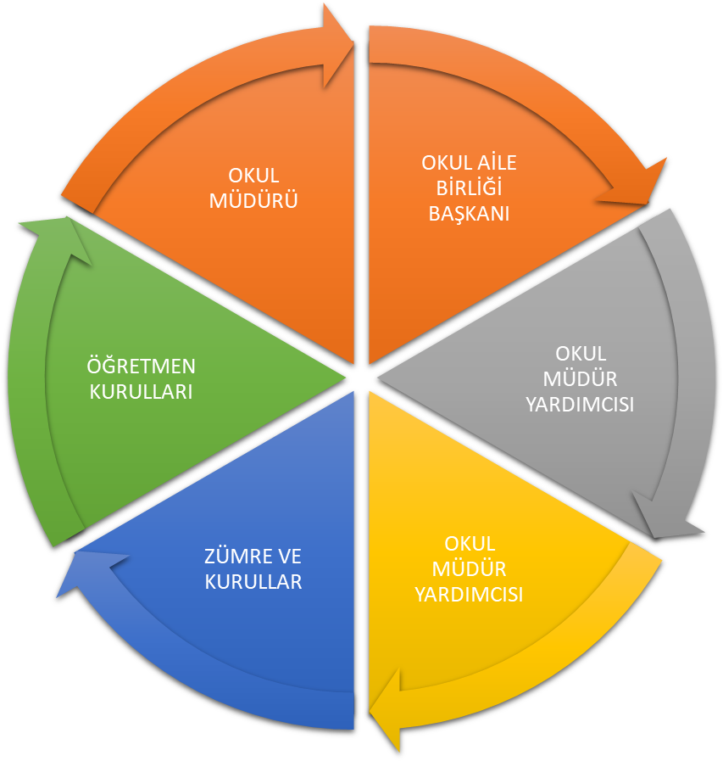
PAYDAŞ ANALİZİ
Kurumumuzun temel paydaşları öğrenci, veli ve öğretmen olmakla birlikte eğitimin dışsal etkisi nedeniyle okul çevresinde etkileşim içinde olunan geniş bir paydaş kitlesi bulunmaktadır. Paydaşlarımızın görüşleri anket, toplantı, dilek ve istek kutuları, elektronik ortamda iletilen önerilerde dâhil olmak üzere çeşitli yöntemlerle sürekli olarak alınmaktadır.

Şekil 1. Paydaş Grafiği

Paydaş anketlerine ilişkin ortaya çıkan temel sonuçlara altta yer verilmiştir:
Şekil 2. Öğrenci Anket Çalışması Sonuçları

Anket Değerlendirmesi
1- Anket sonuçlarına göre öğrencilerimizin, okullarına karşı olumlu bakış açısına sahip oldukları görülmektedir.
2- Okulumuzda rehberlik servisinin olmaması, anket sonuçlarına göre öğrencilerimizi bu alanda mahrum bırakmaktadır.
3- Öğrencileri ilgilendiren kararlarda, kendilerine daha çok söz hakkı verilmesini beklemekte oldukları görülmektedir.
4- Okulumuz genel manada temiz bulunmuş; ancak öğrencilerimiz daha temiz bir okul beklemektedirler.
5- Kantinde satılan malzemelerin şartlara uygunluğu daha sık takip edilmelidir.

Şekil 3.Öğretmen Anket Çalışması Sonuçları
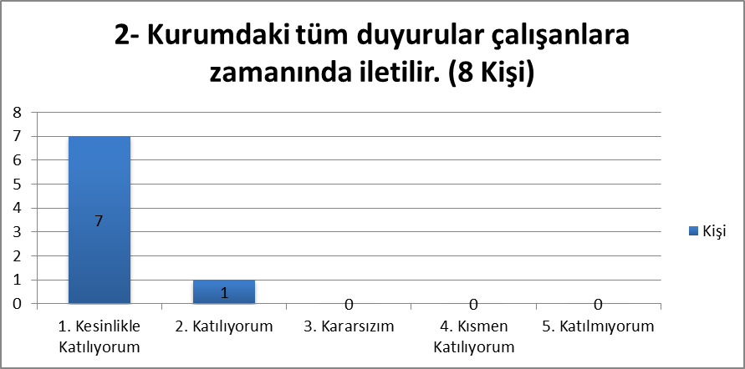
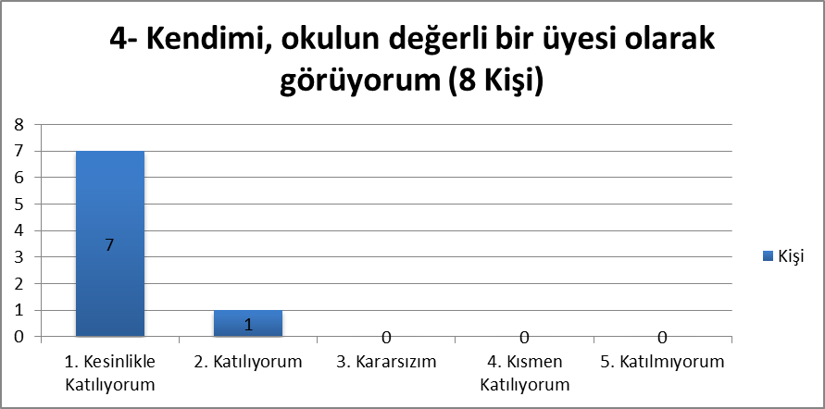
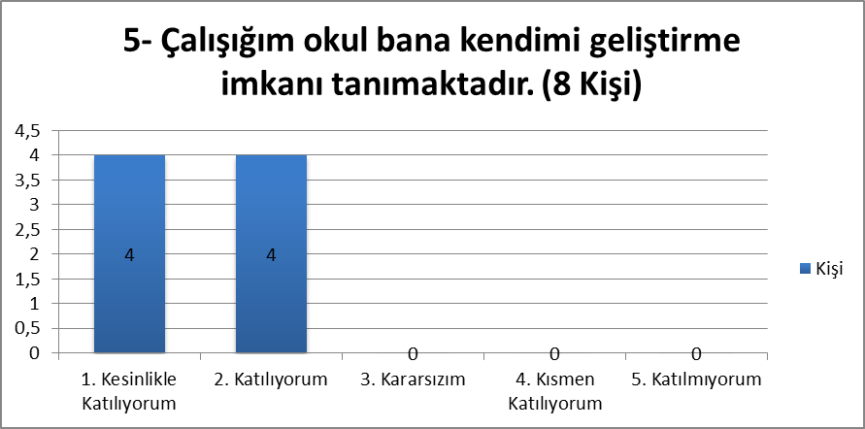
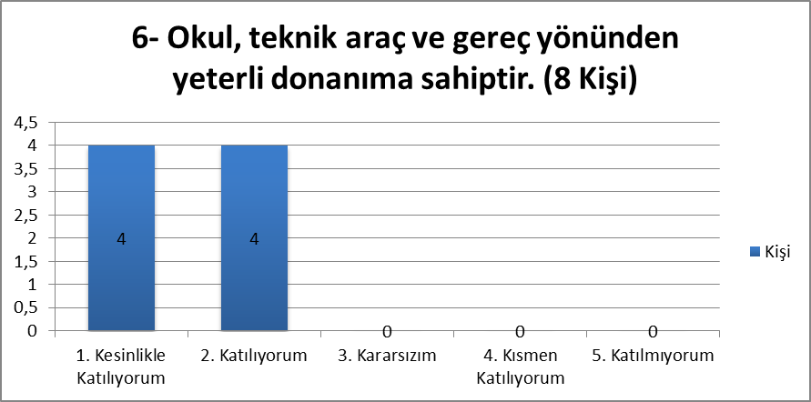
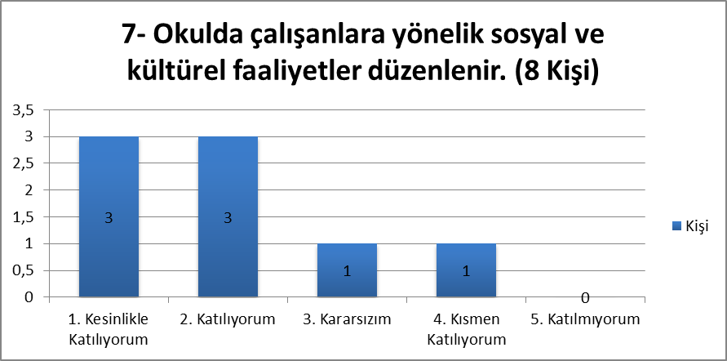
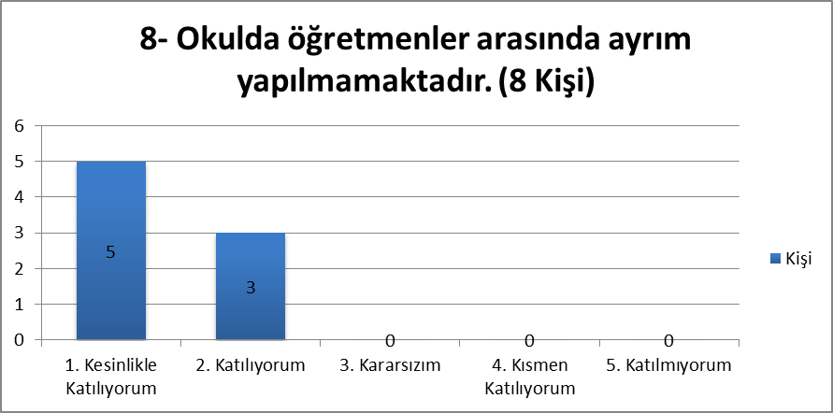
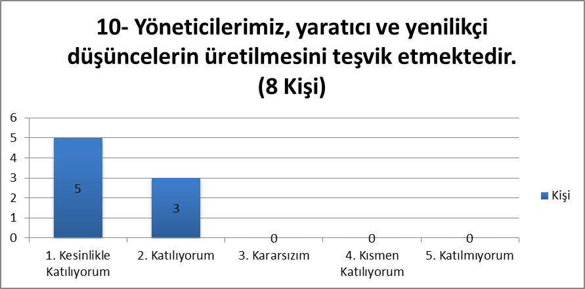
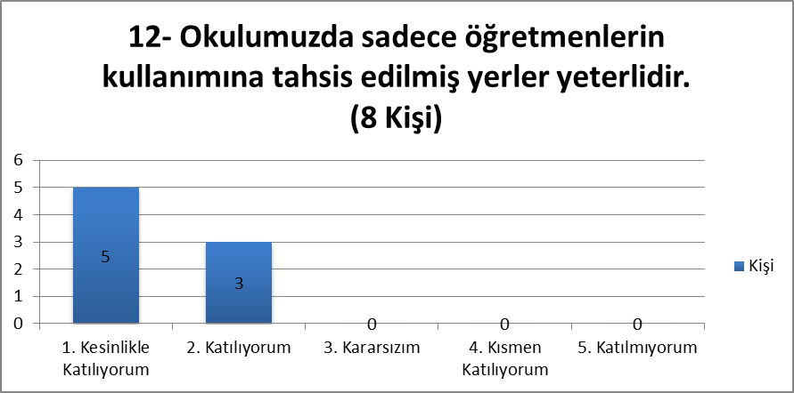
Anketin Değerlendirmesi
1- Anket sonuçlarına göre öğretmenlerimizin, çalıştıkları kuruma karşı olumlu bakış açısına sahip oldukları görülmektedir.
2- Anket sonuçlarına göre çalışanlara yönelik sosyal ve kültürel faaliyetlere daha çok yer verilmesi gerektiği görülmektedir.
3- Okul idaresinin, çalışanlara yönelik tutumları ve uygulamaları olumlu karşılanmaktadır.

Şekil 4.Veli Anket Çalışması Sonuçları
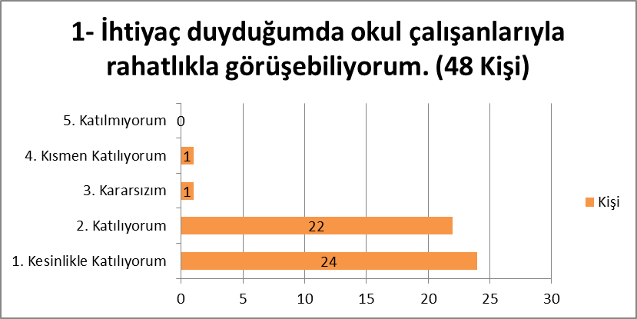
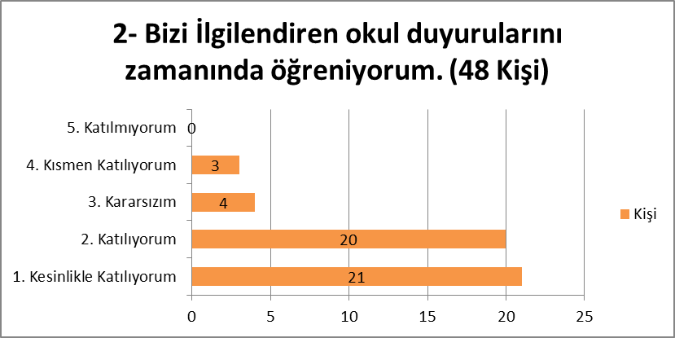
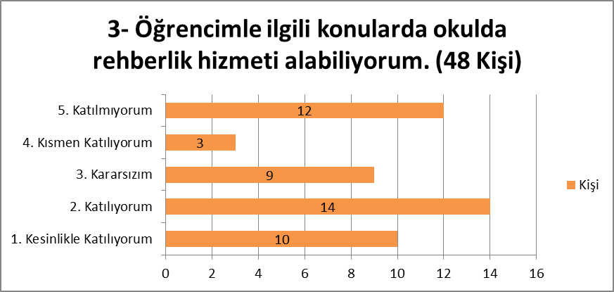

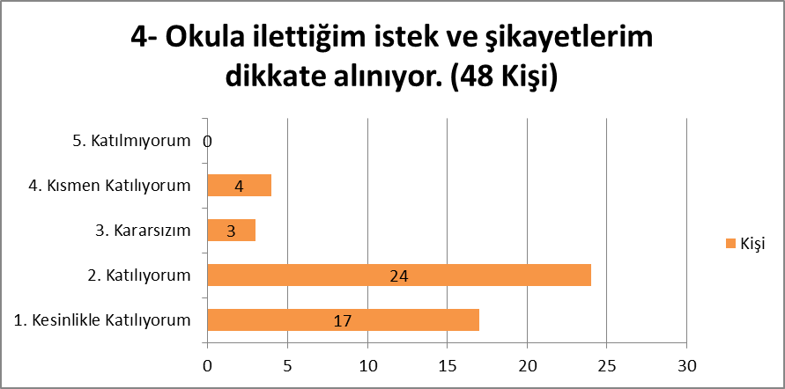
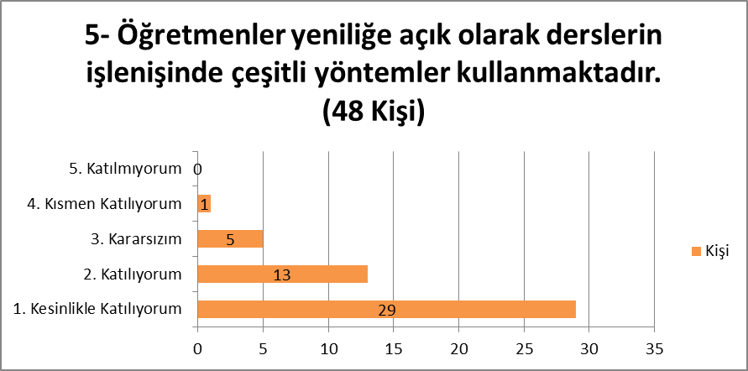
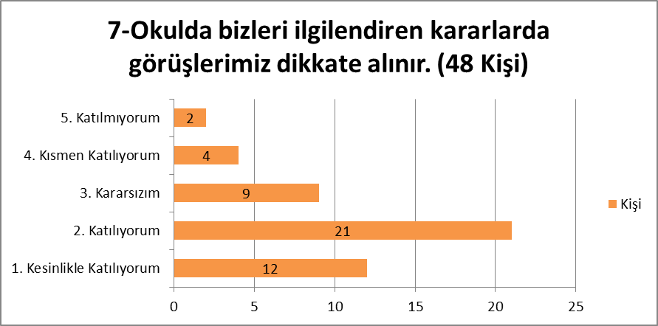
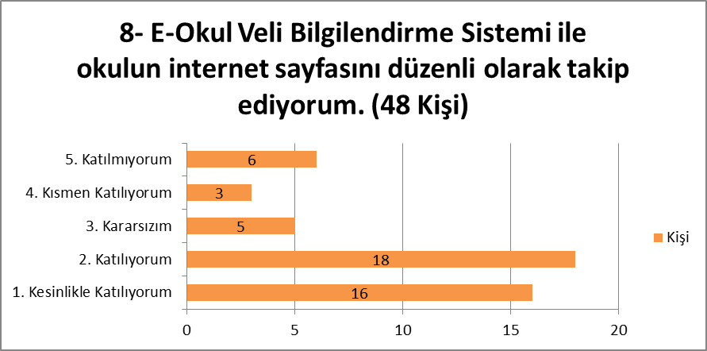

Anket Değerlendirmesi
1- Anket sonuçlarına göre velilerimizin, okulumuza karşı olumlu bakış açısına sahip oldukları görülmektedir.
2- Rehberlik servisinin olmaması, velilerimizin bu alanda mağduriyet yaşadıkları görülmektedir.

GZFT (Güçlü, Zayıf, Fırsat, Tehdit) Analizi
Okulumuzun temel istatistiklerinde verilen okul künyesi, çalışan bilgileri, bina bilgileri, teknolojik kaynak bilgileri ve gelir gider bilgileri ile paydaş anketleri sonucunda ortaya çıkan sorun ve gelişime açık alanlar iç ve dış faktör olarak değerlendirilerek GZFT tablosunda belirtilmiştir. Dolayısıyla olguyu belirten istatistikler ile algıyı ölçen anketlerden çıkan sonuçlar tek bir analizde birleştirilmiştir.
Kurumun güçlü ve zayıf yönleri donanım, malzeme, çalışan, iş yapma becerisi, kurumsal iletişim gibi çok çeşitli alanlarda kendisinden kaynaklı olan güçlülükleri ve zayıflıkları ifade etmektedir ve ayrımda temel olarak okul müdürü/müdürlüğü kapsamından bakılarak iç faktör ve dış faktör ayrımı yapılmıştır.

İçsel Faktörler
Tablo 8. Güçlü Yönler
Öğrenciler | Öğrenci sayısının az olması
Çalışanlar | Genç ve dinamik çalışan olması ve sayının yeterli olması
Veliler | İletişim kurulabilmesi
Bina ve Yerleşke | Deprem sonrası yapı olması, kullanışlı yerleşke olması
Donanım | Donanım bakımından büyük oranda eksikliğin olmaması
Bütçe | Kantin gelirinin olması
Yönetim Süreçleri | İdare, personel ve OAB arasında güçlü iş birliği olması
İletişim Süreçleri | Güçlü iletişim becerilerinin olması

Tablo 9. Zayıf Yönler
Öğrenciler | Öğrencilerin kaygı düzeylerinin düşük olması
Çalışanlar | Sık personel değişim riskinin olması
Veliler | İlgisiz velilerin yoğunlukta olması
Bina ve Yerleşke | Mahalle içinde ve anayol kenarında olması
Donanım | Eski donanım malzemelerinin olması
Bütçe | Yetersiz bütçe olması
Yönetim Süreçleri | Başka kurumlarda görevlendirilen idari çalışanlar olması
İletişim Süreçleri | İletişim kanallarının tek taraflı olarak kullanılması

Dışsal Faktörler
Tablo 10.Fırsatlar
Politik | Yasal Yükümlülükler
Ekonomik | Bakanlık ödenekleri, Belediye ile iş birliği
Sosyolojik | Kozmopolit çeşitlilik
Teknolojik | Teknolojik Altyapı
Mevzuat-Yasal | 2028 Eğitim Vizyonu
Ekolojik | Bozulmamış doğal çevre

Tablo 11.Tehditler
Politik | Yerel yöneticilerin ilgisizliği
Ekonomik | Bütçe zayıflığı – Ekonomik tasarruf tedbirleri.
Sosyolojik | Eğitime olan ilgisizlik
Teknolojik | Teknolojik altyapıda aksamalar
Mevzuat-Yasal | Sık değişiklik gösteren yasal süreçler.
Ekolojik | Çevre kirliliği

Gelişim ve Sorun Alanları
Gelişim ve sorun alanları analizi ile GZFT analizi sonucunda ortaya çıkan sonuçların planın geleceğe yönelim bölümü ile ilişkilendirilmesi ve buradan hareketle hedef, gösterge ve eylemlerin belirlenmesi sağlanmaktadır.
Gelişim ve sorun alanları ayrımında eğitim ve öğretim faaliyetlerine ilişkin üç temel tema olan Eğitime Erişim, Eğitimde Kalite ve kurumsal Kapasite kullanılmıştır. Eğitime erişim, öğrencinin eğitim faaliyetine erişmesi ve tamamlamasına ilişkin süreçleri; Eğitimde kalite, öğrencinin akademik başarısı, sosyal ve bilişsel gelişimi ve istihdamı da dâhil olmak üzere eğitim ve öğretim sürecinin hayata hazırlama evresini; Kurumsal kapasite ise kurumsal yapı, kurum kültürü, donanım, bina gibi eğitim ve öğretim sürecine destek mahiyetinde olan kapasiteyi belirtmektedir.

Tablo 12.Gelişim ve Sorun Alanlarımız
1.TEMA: EĞİTİM VE ÖĞRETİME ERİŞİM
1 | Okullaşma Oranı
2 | Okula Devam/ Devamsızlık
3 | Okula Uyum, Oryantasyon
4 | Özel Eğitime İhtiyaç Duyan Bireyler
5 | Yabancı Öğrenciler
6 | Hayat boyu Öğrenme

2.TEMA: EĞİTİM VE ÖĞRETİMDE KALİTE
1 | Akademik Başarı
2 | Sosyal, Kültürel ve Fiziksel Gelişim
3 | Sınıf Tekrarı
4 | İstihdam Edilebilirlik ve Yönlendirme
5 | Öğretim Yöntemleri
6 | Ders araç gereçleri
7 | Akademik Başarı

3.TEMA: KURUMSAL KAPASİTE
1 | Kurumsal İletişim
2 | Kurumsal Yönetim
3 | Bina ve Yerleşke
4 | Donanım
5 | Temizlik, Hijyen
6 | İş Güvenliği, Okul Güvenliği

BÖLÜM III: MİSYON, VİZYON VE TEMEL DEĞERLER
Okul Müdürlüğümüzün Misyon, vizyon, temel ilke ve değerlerinin oluşturulması kapsamında öğretmenlerimiz, öğrencilerimiz, velilerimiz, çalışanlarımız ve diğer paydaşlarımızdan alınan görüşler, sonucunda stratejik plan hazırlama ekibi tarafından oluşturulan Misyon, Vizyon, Temel Değerler; Okulumuz üst kurulana sunulmuş ve üst kurul tarafından onaylanmıştır.
MİSYONUMUZ
Öğrencilerin ilgi yetenek ve istekleri doğrultusunda yönlendirilerek hayata ve bir üst öğrenime hazırlandığı; düşünen, sorgulayan, okuyan, araştıran, toplum ve dünya sorunlarıyla ilgili ve ruhen sağlıklı bireylerin yetiştiği bir "model okul" olmaktır.

VİZYONUMUZ

Öğrencilerimizi; sağlıklı ve mutlu yaşamayı hedef alan, bir birey olarak yetiştirmektir.
TEMEL DEĞERLERİMİZ
1. Genellik ve eşitlik
2. Planlılık
3. Ferdin ve toplumun ihtiyaçları
4. Yöneltme
5. Eğitim Hakkı,
6. Fırsat ve İmkân Eşitliği
7. Süreklilik
8. Atatürk İnkılâp ve İlkeleri ve Atatürk Milliyetçiliği
9. Demokrasi Eğitimi
10. Laiklik
11. Bilimsellik
12. Güvenilirlik
13. Kişisel verilerde gizlilik
14. Mesleki Uzmanlık
15. Tarafsızlık ve Şeffaflık

BÖLÜM IV: AMAÇ, HEDEF VE EYLEMLER

TEMA I: EĞİTİM VE ÖĞRETİME ERİŞİM
Eğitim ve öğretime erişim okullaşma ve okul terki, devam ve devamsızlık, okula uyum ve oryantasyon, özel eğitime ihtiyaç duyan bireylerin eğitime erişimi, yabancı öğrencilerin eğitime erişimi ve hayat boyu öğrenme kapsamında yürütülen faaliyetlerin ele alındığı temadır.

Stratejik Amaç 1:
Kayıt bölgemizde yer alan çocukların okullaşma oranlarını artıran, öğrencilerin uyum ve devamsızlık sorunlarını gideren etkin bir yönetim yapısı kurulacaktır.

Stratejik Hedef 1.1.Kayıt bölgemizde yer alan çocukların okullaşma oranları artırılacak ve öğrencilerin uyum ve devamsızlık sorunları da giderilecektir.

Performans Göstergeleri
Tablo 13.Hedefe İlişkin Performans Göstergeleri (Hedef 1.1.)
No | PERFORMANS  GÖSTERGESİ | Mevcut |  | HEDEF
No | PERFORMANS  GÖSTERGESİ | 2024 | 2025 |  | 2026 | 2027 | 2028 | 2029
PG.1.1.a | Kayıt bölgesindeki öğrencilerden okula kayıt yaptıranların oranı (%) | 100 | 100 |  | 100 | 100 | 100 | 100
PG.1.1.b. | Okula yeni başlayan öğrencilerden oryantasyon eğitimine katılanların oranı (%) | 100 | 100 |  | 100 | 100 | 100 | 100
PG.1.1.c. | Bir eğitim ve öğretim döneminde 20 gün ve üzeri devamsızlık yapan öğrenci oranı (%) | 0,8 | 0 |  | 0 | 0 | 0 | 0
PG.1.1.e. | Okulun özel eğitime ihtiyaç duyan bireylerin kullanımına uygunluğu (0-1) | 1 | 1 |  | 1 | 1 | 1 | 1

Eylemler
Tablo 14.Hedefe İlişkin Eylemler (Hedef 1.1.)
No | Eylem İfadesi | Eylem Sorumlusu | Eylem Tarihi
1.1.1. | Kayıt bölgesinde yer alan öğrencilerin tespiti çalışması yapılacaktır. | Okul Stratejik Plan Ekibi | 01 Eylül-20 Eylül
1.1.2 | Devamsızlık yapan öğrencilerin tespiti ve erken uyarı sistemi için çalışmalar yapılacaktır. | Müdür Yardımcısı | 01 Eylül-20 Eylül
1.1.3 | Devamsızlık yapan öğrencilerin velileri ile özel aylık toplantı ve görüşmeler yapılacaktır. | Rehberlik Servisi | Her ayın son haftası
1.1.4 | Engelli öğrenciler için rampa, WC ve Asansör yapımı konularında ilçe milli eğitim ile iletişime geçilecektir. | Okul Müdürü | Haziran Ayının son haftası Ağustos Ayının son haftası

TEMA II: EĞİTİM VE ÖĞRETİMDE KALİTENİN ARTIRILMASI
Eğitim ve öğretimde kalitenin artırılması başlığı esas olarak eğitim ve öğretim faaliyetinin hayata hazırlama işlevinde yapılacak çalışmaları kapsamaktadır.
Bu tema altında akademik başarı, sınav kaygıları, sınıfta kalma, ders başarıları ve kazanımları, disiplin sorunları, öğrencilerin bilimsel, sanatsal, kültürel ve sportif faaliyetleri ile istihdam ve meslek edindirmeye yönelik rehberlik ve diğer mesleki faaliyetler yer almaktadır.

Stratejik Amaç 2:
Öğrencilerimizin gelişmiş dünyaya uyum sağlayacak şekilde donanımlı bireyler olabilmesi için eğitim ve öğretimde kalite artırılacaktır.

Stratejik Hedef 2.1.Öğrenme kazanımlarını takip eden ve velileri de sürece dâhil eden bir yönetim anlayışı ile öğrencilerimizin akademik başarıları ve sosyal faaliyetlere etkin katılımı artırılacaktır.

Performans Göstergeleri
Tablo 15.Hedefe İlişkin Performans Göstergeleri (Hedef 2.1.)
No | PERFORMANS  GÖSTERGESİ | Mevcut |  | HEDEF
No | PERFORMANS  GÖSTERGESİ | 2024 | 2025 |  | 2026 | 2027 | 2028 | 2029
PG.2.1.a | Öğrencilerin akademik başarı düzeyleri 45 puan ve üstü öğrenci oranı (%) | 10,34 | 5 |  | 4 | 3 | 2 | 0
PG.2.1.b | Öğrencilerin Sosyal, Kültürel ve Fiziksel Faaliyetlere katılım oranları (%) | 73,27 | 75 |  | 80 | 85 | 90 | 95
PG.2.1.c. | Modern öğretim yöntemlerinin kullanılma durumu (0-1) | 1 | 1 |  | 1 | 1 | 1 | 1
PG.2.1.d. | Ders araç gereçlerinin yeterlilik düzeyi (0-1) | 1 | 1 |  | 1 | 1 | 1 | 1
Eylemler
Tablo 16.Hedefe İlişkin Eylemler (Hedef 2.1.)
No | Eylem İfadesi | Eylem Sorumlusu | Eylem Tarihi
2.1.1. | Tüm öğrencilerin 45 ve üzeri ortalamaya ulaşması için çalışma yapılacaktır. | Stratejik Planlama Ekibi | Dönem Boyunca
2.1.2 | Öğrencilerin Sosyal, kültürel, sportif faaliyetlere katılımları arttırılacaktır. | Stratejik Planlama Ekibi – Okul Sosyal Etkinlikler Komisyonu | Dönem Boyunca
2.1.3 | Modern öğretim yöntemlerinin kullanılması teşvik edilecektir. | Okul Müdürü | Yıl Boyunca
2.1.4 | Ders araç gereçlerinin güncelliği sağlanacaktır. | Okul Müdürü | Yıl Boyunca

Stratejik Hedef 2.2.Etkin bir rehberlik anlayışıyla, öğrencilerimizi ilgi ve becerileriyle orantılı bir şekilde üst öğrenime veya istihdama hazır hale getiren daha kaliteli bir kurum yapısına geçilecektir.

Performans Göstergeleri
Tablo 17.Hedefe İlişkin Performans Göstergeleri (Hedef 2.2.)
No | PERFORMANS  GÖSTERGESİ | Mevcut |  | HEDEF
No | PERFORMANS  GÖSTERGESİ | 2024 | 2025 |  | 2026 | 2027 | 2028 | 2029
PG.2.2.a | Üst eğitim kurumlarına yönlendirme çalışmalarında mesleki eğitime yönlendirilen öğrenci oranı | 54,54 | 60 |  | 60 | 70 | 80 | 80
PG.2.2.b | Destekleme ve Yetiştirme kurslarına katılan öğrenci oranı | 77,58 | 80 |  | 85 | 90 | 95 | 100
PG.2.2.c. | Mesleki rehberliğe tabi tutulan öğrenci oranı | 100 | 100 |  | 100 | 100 | 100 | 100
Eylemler
Tablo 18.Hedefe İlişkin Eylemler (Hedef 2.2.)
No | Eylem İfadesi | Eylem Sorumlusu | Eylem Tarihi
2.2.1. | Üst eğitimi kurumlarına yerleştirmede mesleki eğitimi payı arttırılacaktır. | Müdür Yardımcısı – Sınıf Rehber öğretmenleri | Yıl Sonu
2.2.2 | Destekleme ve Yetiştirme Kurslarına yüksek katılım sağlanacaktır. | Tüm Öğretmenler – Okul Yönetimi | Ekim ve Şubat Ayları
2.2.3 | Kariyer Günleri düzenlenerek çeşitli meslek grupları ile irtibata geçilecektir. Öğrencilere meslekî rehberlik seminerleri yapılacaktır. | Okul Yönetimi | Yıl Boyunca

TEMA III: KURUMSAL KAPASİTE

Stratejik Amaç 3:
Eğitim ve öğretim faaliyetlerinin daha nitelikli olarak verilebilmesi için okulumuzun kurumsal kapasitesi güçlendirilecektir.

Stratejik Hedef 3.1:

Belirlenen ihtiyaçlar doğrultusunda kurumsal eksiklikler giderilecek; personel, öğrenci ve veli memnuniyeti artırılacaktır.
Performans Göstergeleri
Tablo 19. Hedefe İlişkin Performans Göstergeleri (Hedef 3.1)
No | PERFORMANS  GÖSTERGESİ | Mevcut |  | HEDEF
No | PERFORMANS  GÖSTERGESİ | 2024 | 2025 |  | 2026 | 2027 | 2028 | 2029
PG.3.1.a | Kurumsal iletişim okul çalışmalarının verimli olarak sürebilmesi için, yöneticilerden çalışanlara, öğrencilere ve velilere kadar iletişimin etkili iyi bir çizgide kurulmuş olması durumu (0-1) | 1 | 1 |  | 1 | 1 | 1 | 1
PG.3.1.b | Kurumsal yönetim adillik, şeffaflık, hesap verebilirlik ve sorumluluk durumu (%) | 100 | 100 |  | 100 | 100 | 100 | 100
PG.3.1.c | Bina ve Yerleşke Kullanım Durumu (%) | 90 | 100 |  | 100 | 100 | 100 | 100
PG.3.1.d | Donanım durumu (%) | 85 | 100 |  | 100 | 100 | 100 | 100
PG.3.1.e | Temizlik ve hijyen durumu (%) | 85 | 100 |  | 100 | 100 | 100 | 100
PG.3.1.f | İş Güvenliği, Okul Güvenliği (%) | 50 | 100 |  | 100 | 100 | 100 | 100

Eylemler
Tablo 20. Hedefe İlişkin Eylemler (Hedef 3.1)
No | Eylem İfadesi | Eylem Sorumlusu | Eylem Tarihi
3.1.1 | Sağlıklı ve sürdürülebilir kurumsal iletişim sağlanacaktır. | Okul Yönetimi | Yıl Boyu
3.1.2 | Adil, şeffaf ve hesap verilebilir bir kurumsal yönetim oluşturulacaktır. | Okul Yönetimi | Yıl Boyu
3.1.3 | Yerleşke ve bina en verimli şekilde kullanılacaktır. | Stratejik Planlama Ekibi | Yıl Boyu
3.1.4 | Güncel donanımlar takip edilecek ve okula kazandırılmaya çalışılacaktır. | Stratejik Planlama Ekibi | Yıl Boyu
3.1.5 | Okulun her daim temiz olması sağlanacaktır | Okul Yönetimi – Yardımcı Hizmetli Personel | Yıl Boyu
3.1.6 | Okul Güvenliği sağlanacak, İş güvenliği kriterlerine göre eksiklikler giderilecektir. | Okul Yönetimi | Yıl Boyu

V.BÖLÜM: MALİYETLENDİRME
Tablo 21. 2024-2028 Stratejik Planı Faaliyet/Proje Maliyetlendirme Tablosu
Kaynak Tablosu | 2025 | 2026 | 2027 | 2028 | 2029 | Toplam
Genel Bütçe | 1860 ₺ | 2000 ₺ | 2250 ₺ | 2500 ₺ | 2750 ₺ | 11360 ₺
Valilikler ve Belediyelerin Katkısı | 0 | 0 | 0 | 0 | 0 | 0
Diğer (Okul Aile Birlikleri) | 1860 ₺ | 2000 ₺ | 2250 ₺ | 2500 ₺ | 2750 ₺ | 11360 ₺
TOPLAM | 1860 ₺ | 2000 ₺ | 2250 ₺ | 2500 ₺ | 2750 ₺ | 11360 ₺

VI.BÖLÜM: İZLEME VE DEĞERLENDİRME
Okulumuz Stratejik Planı izleme ve değerlendirme çalışmalarında 5 yıllık Stratejik Planın izlenmesi ve 1 yıllık gelişim planın izlenmesi olarak ikili bir ayrıma gidilecektir.
Stratejik planın izlenmesinde 6 aylık dönemlerde izleme yapılacak denetim birimleri, il ve ilçe millî eğitim müdürlüğü ve Bakanlık denetim ve kontrollerine hazır halde tutulacaktır.
Yıllık planın uygulanmasında yürütme ekipleri ve eylem sorumlularıyla aylık ilerleme toplantıları yapılacaktır. Toplantıda bir önceki ayda yapılanlar ve bir sonraki ayda yapılacaklar görüşülüp karara bağlanacaktır.

Yukarıda sunulan Karapürçek İlçe Millî Eğitim Müdürlüğü 2024-2028 Yılı Stratejik Planı 45 sayfadan ibaret olup, tarafımdan incelenmiş ve imza altına alınmıştır.

Mehmet TOPCU
Okul Müdürü

UYGUNDUR

…../..…/2024

Hüseyin ŞENTÜRK
İlçe Millî Eğitim Müdürü V.

